第32章 資料庫的應用實例-mySQL的程式連線
本節所使用的.NET版本為.NET 2008

18-1. 本章目的： 2
18-2. ADO.NET物件模型 3
18-3. ADO.NET程式讀取資料庫的資料 7
18-4. ADO.NET 的幾種連接資料庫物件 11
18-5. 觀念：VB.NET預設並不提供對mySQL的連線 13
18-6. 觀念：VB.NET要先安裝Connector/Net套件，才能讀取mySQL： 14
18-7. 觀念：C#.NET要先安裝Connector/Net套件，才能寫讀取mySQL的網頁 18
18-8. 5種資料庫：『Access 2003、Access 2003、MySQL、mySQL、Excel』，以OleDb物件連線的ConnectionString不同之處 23
18-9. 若從遠端（校外、家裡）要連線到學校伺服器mySQL的注意事項： 25
18-10. 範例練習[exp2-1]：建立VB.NET『Windows資料庫連線程式』（使用mySQL） 26
18-11. 範例練習[exp2-2：建立VB.NET『Web網頁資料庫連線程式』（使用mySQL） 31
18-12. 範例練習[exp2-5]：查詢單筆紀錄（Windows資料庫連線程式，使用MySQL） 36
18-13. 範例練習[exp2-5]：（-2 接續前一題）將查詢的紀錄，以textBox欄位來顯示（Windows資料庫連線程式，使用MySQL） 39
18-14. 範例練習[exp2-6]：『新增、修改、刪除、查詢』的綜合性資料庫程式系統（Windows資料庫連線程式，使用MySQL） 43
18-15. 範例練習[exp2-7]：結合『下拉式選單』來查循資料庫（Windows資料庫連線程式，使用MySQL） 52

本章目的：

學歷VB.NET 如何讀取myMySQL資料庫。

實例製作視窗版程式、web網頁版程式。
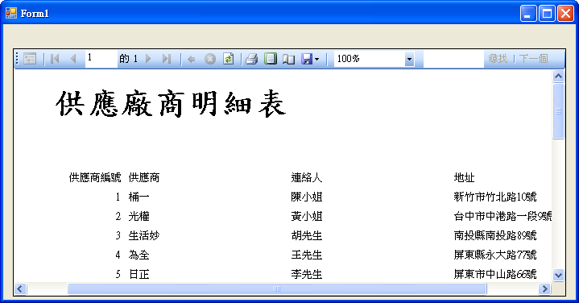

ADO.NET物件模型

ADO.NET實作了『資料服務者』所需的3項功能

ADO.NET物件模型一覽表

資料使用者
資料服務者
資料來源
資料使用者
視窗程式
網頁程式
元件服務
.NET資料提供者
Connection
Command
DataAdapter
DataSet
DataReader
SQL Server
Access
其他資料庫

連線機制

在ADO.NET的物件模型中就是『Connection』

由每個.NET資料提供者(Data Provider)各自提供不同的『Connection』

下達命令：

為物件模型中的『Command』、『DataAdapter』

由每個.NET資料提供者〈Data Provider〉各自提供不同的類別

Command：提供一般的命令執行，像是Select、Insert、Update、Delete及預存程序(Stored Procedure)

DataAdapter：除了提供執行命令之外，它還有一個重要任務，就是將資料填入DataSet之間，以及離線資料DataSet寫回資料庫等複雜功能

取得資料庫結果集：為物件模型中的『DataReader』、『DataSet』

『DataReader』：

從資料庫擷取唯讀順向(Forward Only)的資料流

每次從伺服器資料庫讀取一筆記錄，之後該筆記錄就從資料庫伺服器的指標器釋放，以降低伺服器資源的耗用

『DataSet』

是一種離線式用戶端記憶體資料庫，資料查詢的結果將存放在DataSet

用戶端程式處理記錄時不再逐筆從資料庫存取，而是從用戶端記憶體的DataSet取得

目的是可以降低伺服器資料的耗用

DataSet之內可包含多個DataTable，這些DataTable亦可彼此相互關聯

.NET資料提供者Data Provider

觀念

ADO.NET是介於『應用程式』與『資料來源』之間的橋樑

.NET Framework在處理不同的『資料來源』時，就定義了不同的『資料提供者Data Provider』

.NET Framework所提供的『資料提供者Data Provider』種類，有2種

MySQL.NET資料提供者

可支援MySQL 7.0與2000以上的版本

它可以直接與MySQL底層的API溝通，故效能佳

屬於System.Data.SqlClient命名空間

OLE DB.NET資料提供者

.NET Framework並不支援

例如：Access、Internet Publishing、Indexing Service、Exchange Sever等資料來源的存取

屬於System.Data.OleDb命名空間

附註：
早期常使用的Microsoft ODBC資料提供者

.NET Framework並不支援

要的人要另外下載

下載Microsoft ODBC.NET資料提供者

屬於System.Data.Odbc命名空間

參考System.Data.Odbc.dll元件

比較各種『資料提供者Data Provider』所支援的物件模型

.NET資料提供者 | MySQL.NET資料提供者 | OLE DB.NET資料提供者 | Microsoft ODBC.NET資料提供者
Connection | sqlConnection | OleDbConnection | OdbcConnection
Command | sqlCommand | OleDbCommand | OdbcCommand
DataAdapter | sqlDataAdapter | OleDbDataAdapter | OdbcDataAdapter
DataReader | sqlDataReader | OleDbDataReader | OdbcDataReader

利用ADO.NET物件模型取得資料的流程

根據查詢資料的條件

建立Connection物件

建立DataAdapter物件

透過DataAdapter物件從資料庫取回資料到DataSet物件中(用戶端的記憶體資料庫)

然後切斷連線

將DataSet的資料以資料繫結(Data Binding)的方式顯示在控制項上(表單上的TextBox, Lable…)

ADO.NET程式讀取資料庫的資料

觀念：

使用Visual Studio.NET提供的資料庫應用工具來直接開發資料庫連結程式，程式簡單速度又快，這個過程都不需要讀者自行撰寫程式碼。

不過有些時候當要設計比較複雜程式時，就必須動到程式碼了，所以在本節將介紹如何使用各種ADO.NET物件及設定其相關屬性來撰寫程式碼。

程式碼撰寫『連結到資料庫的步驟』：

連結流程
- 資料庫首先透過Connection物件→連線到資料庫後
- 然後透過DataAdapter物件將查詢的資料傳送到DataSet(資料集)中
- 以DataSet資料表方式儲存在記憶體中
- 然後透過DataGridView控制項`，將指定的資料表以表格的方式顯示在表單上，提供使用者瀏覽
- 如果要資料更新，則可以透過Windows Form的資料繫結(DataBinding)控制和ADO.NET資料提供者(Data Provider)來負責處理

如何連線→建立Connection物件

設計流程綱要：
  - 首先要先了解所要連結資料庫的種類
  - 然後根據資料庫種類來選擇適合的.NET資料提供者(Data Provider)
  - 在Connection物件的ConnectionString屬性上，設定資料庫所在位置、以及登入資料庫的帳號與密碼

Connection物件種類：
  - SqlConnection類別：屬於System.Data.SqlClient命名空間
  - OleDbConnection類別：屬於System.Data.OleDb命名空間

程式碼撰寫『連結到資料庫的connection步驟』：

步驟1：選擇適合的.NET資料提供者，並匯入該命名空間(System.Data.OleDb)
Imports System.Data
Imports System.Data.OleDb

步驟2：宣告相關的Connection物件(OleDbConnection)
Dim conn as New OleDbConnection()

步驟3：設定Connection物件的ConnectionString屬性值
conn.ConnectionString = “Provider=Microsoft.Jet.OleDB.4.0;“Data Source=stu.mdb”
  - Access的資料提供者(Data Provider)字串為『Microsoft.Jet.OleDB.4.0』
  - 參數Provider乃是設定『OLE DB提供者字串』
  - 參數Data Source乃是設定『資料庫來源』
  - 參數之間的分隔符號『;』

步驟4：建立與資料庫之間的連線(呼叫Open方法)
conn.Open

完成資料庫存後再使用Close方法關閉與資料庫的連線
…..
…..
conn.Close()

補充：
  - 到目前已經連接到資料庫了，接者就可以利用DataAdapter來下達查詢指令，以擷取資料到用戶端
  - 比較各種『資料提供者Data Provider』所支援的物件模型

.NET資料提供者 | MySQL.NET資料提供者 | OLE DB.NET資料提供者 | Microsoft ODBC.NET資料提供者
Connection | sqlConnection | OleDbConnection | OdbcConnection
Command | sqlCommand | OleDbCommand | OdbcCommand
DataAdapter | sqlDataAdapter | OleDbDataAdapter | OdbcDataAdapter
DataReader | sqlDataReader | OleDbDataReader | OdbcDataReader

舉例而言，
- 如果要連接到Access資料庫
- 其所使用的資料提供者Data Provider是OLE DB.NET資料提供者
(屬於System.Data.OleDb命名空間Imports System.Data.OleDb)
- 建立連結資料庫 Dim OLEDBcn as New OleDbConnection()
- 設定連結資料位置與檔名
OLEDBcn.ConnectionString=“Provider=Microsoft.Jet.OleDB. 4.0;’’ ”Data Source=C:\Access\student.mdb”
- 開始連結
OLEDBcn.Open
- 用DataAdapter來下達查詢指令，以擷取資料到用戶端

步驟2：程式碼撰寫『建立DataAdpater物件以執行SQL資料庫的搜尋指令』：

步驟1：宣告DataAdpter物件變數

步驟2：在初始化DataAdapter物件時，同時傳入『查詢指令』，以及連線命令
Dim OleDbda as New OleDbDataAdapter()
OleDbda = New OleDbDataAdapter( “select * from 基本資料 Order by 編號”, conn)

步驟3：使用Fill方法擷取資料到DataSet，並指定表格名稱
- Fill方法方能：將自動依據DataAdapter所設的連線物件連結到資料庫，然後擷取資料到指定的DataSet物件
- 也就是將查詢結果存放在用戶端記憶體
- 當查詢結果填入DataSet之後，與資料庫之間的連線也將自動關閉
- 結論：
- DataAdapter乃是查詢伺服器端的資料庫內容(使用Sql語法查詢)
- Fill方法可以將伺服器端DataAdapter的查詢結果存到用戶端記憶體的DataSet物件內
- 例如：

Dim ds As DataSet ‘宣告ds 為DataSet物件
ds = New DataSet() ‘初始化ds物件
OleDbDa.Fill (ds, “客戶”) ‘將服器端DataAdapter的查詢結果放到用戶端的ds物件的DataTable名稱

步驟5：在DataGridView1上顯示Dataset1內的查詢結果，要註明是dataset1內的哪個表格
- DataGridView1.DataSource = dataset11.Tables("xy")

ADO.NET 的幾種連接資料庫物件

比較表
連接物件類別 | 提供者 | 試用範圍
OleDbConnection 物件 | NET Framework Data Provider for OLE DB | Microsoft Access  Microsoft Excel  或 MySQL 6.5 或更早版本  或SyBase  或DB2  或Oracle
SqlConnection 物件 | .NET Framework Data Provider for MySQL | 設定 MySQL 7.0 、  或MySQL2000、  或MySQL2005  或更新版本資料庫的連接字串
OdbcConnection 物件 | .NET Framework Data Provider for ODBC | 目前各種主流的資料庫（MySQL, Oracle）  Excel或純文字檔  Odbc比Ole DB 還要早被設計出來，所以幾乎可以連街道目前各種主流的資料庫（MySQL, Oracle），以及較早古老的大型資料庫。  但是OdbcConnection的效能比較差，比OleDbConnection，SqlConnection的效能差很多，故現在一般不太用Odbc連接了
通用的DbConnection物件 | .NET Framework Data Provider for Oracle | 執行時動態選擇資料提供者
OracleConnection 物件 |  | 連接到Oracle

連接字串產生器
- ADO.NET 2.0 針對 .NET Framework 資料提供者導入了下列連接字串產生器 (Builder)。
- SqlConnectionStringBuilder
- OleDbConnectionStringBuilder
- OdbcConnectionStringBuilder
- OracleConnectionStringBuilder

- 連接字串產生器可讓您在執行階段建構語法有效的連接字串，所以您不需要在程式碼中手動串連連接字串值。

取捨與比較
- DbConnection物件的連線是比較早期的物件，所以效率比較慢，現代已經少用了`
- 現代比較常用的兩種連線物件是『OleDbConnection、SqlConnection』

觀念：VB.NET預設並不提供對mySQL的連線

內含在 .NET Framework 中的每個 .NET Framework 資料提供者都有一個 DbConnection 物件：
- .NET Framework Data Provider for OLE DB 包含 OleDbConnection 物件、
- .NET Framework Data Provider for MySQL 包含 SqlConnection 物件、
- .NET Framework Data Provider for ODBC 包含 OdbcConnection 物件，
- 而 .NET Framework Data Provider for Oracle 包含 OracleConnection 物件。

可以發現，可以連線Oracle，Access(Oledb)、Excel(Oledb)、MySQL
但是就沒有連線的mySQL

還好
mySQL(www.mysql.org)的官方網站，有提供套件下載，
只要安裝後，
即可在VB.NET寫mySQL的連線程式

觀念：VB.NET要先安裝Connector/Net套件，才能讀取mySQL：
先到www.mysql.org 下載Connector/Net套件

2009-05-08  的最新版本是  Connector/Net 6.0 | http://dev.mysql.com/downloads/connector/net/6.0.html
注意：之後也會有更新的版本，請自行下載當時最新的版本

連結至http://dev.mysql.com/downloads/connector/net/6.0.html
下載Connector/Net 6.0組件安裝程式，
下載檔案名稱預設為mysql-connector-net-6.0.3.zip
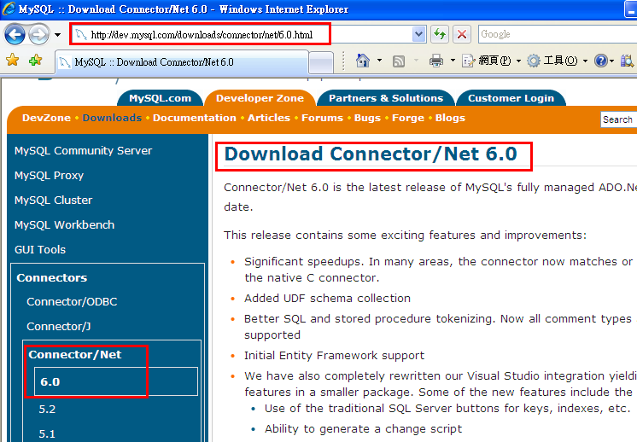
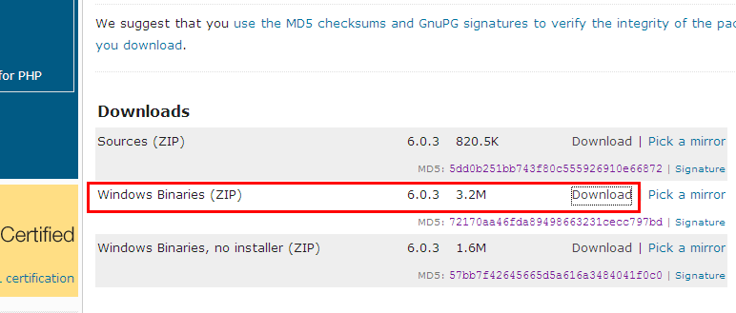http://dev.mysql.com/get/Downloads/Connector-Net/mysql-connector-net-6.0.3.zip/from/http://mysql.cs.pu.edu.tw/
mysql-connector-net-6.0.3.zip
執行mysql.data.msi檔案
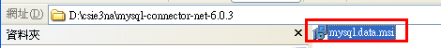

執行MySql.Data.msi安裝程式，依提示完成安裝步驟。

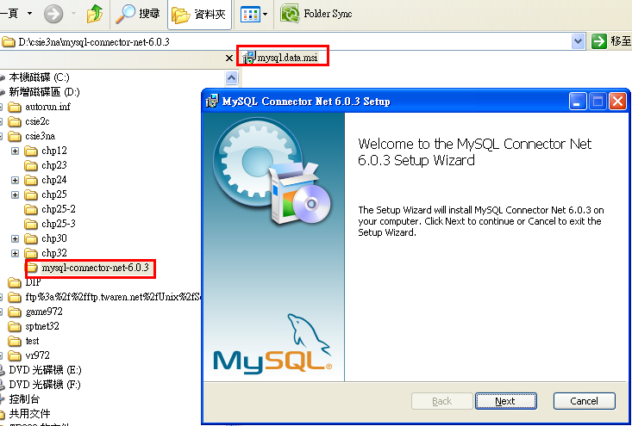

安裝完成後，
在MS Visual Web Deleloper 新建一個專案，然後加入參考MySql.Data.dll
新增一個視窗/或Web專案，並加入參考MySql.Data.dll，
此組件預設安裝置於
C:\Program Files\MySQL\MySQL Connector Net 6.0.3\Binaries\.NET 2.0\MySql.Data.dll
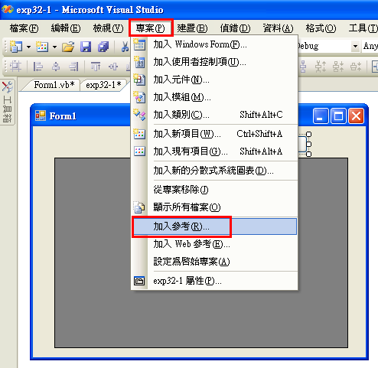
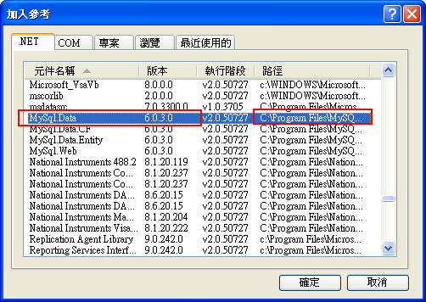

如果程式碼是在個別檔案中的話，在程式的最前面，要引入適當的NameSpace：Imports MySql.Data.MySqlClient

對視窗應用程式而言，要加入 MySql.Data.dll 的參考

對裝置應用程式而言，則要加入 MySql.Data.CF.dll 的參考

觀念：C#.NET要先安裝Connector/Net套件，才能寫讀取mySQL的網頁
若是使用C#.NET來撰寫網頁程式，可以用以下方法

安裝： Install MySQL Connector NET
連結至http://dev.mysql.com/downloads/connector/net/6.0.html
下載Connector/Net 6.0組件安裝程式，
下載檔案名稱預設為mysql-connector-net-6.0.3.zip
http://dev.mysql.com/get/Downloads/Connector-Net/mysql-connector-net-6.0.3.zip/from/http://mysql.cs.pu.edu.tw/
mysql-connector-net-6.0.3.zip
執行mysql.data.msi檔案

執行MySql.Data.msi安裝程式，依提示完成安裝步驟。

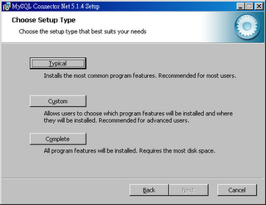
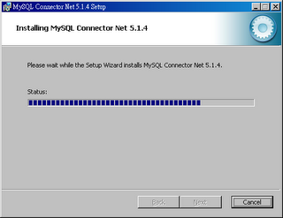

Copy MySql.Data.dll
路徑：
C:\Program Files\MySQL\MySQL Connector Net 6.0.3\Binaries\.NET 2.0\MySql.Data.dll
copy到 「網頁目錄\bin\」之下

修改C#程式碼
原本是用mssql
現在把程式碼using部份改成
//using System.Data.SqlClient;
using MySql.Data.MySqlClient;

SqlClient相關語法前面改加上My

//SqlDataAdapter
MySqlDataAdapter

//SqlCommand
MySqlCommand

//連線字串改成以下
string constr = "User Id=root;Host=localhost;Database
=qing;password=qing";
MySqlConnection mycn = new MySqlConnection(constr);

參考dll
編譯時參考「MySql.Data.dll」
/r:bin\MySql.Data.dll

string constr = "User Id=root;Host=localhost;Database
=qing;password=qing";
MySqlConnection mycn = new MySqlConnection(constr);

5種資料庫：『Access 2003、Access 2003、MySQL、mySQL、Excel』，以OleDb物件連線的ConnectionString不同之處

關鍵不同點：在設定Connection物件的ConnectionString屬性值

設定Connection物件的ConnectionString屬性值（以Access 2003為例）
conn.ConnectionString = “Provider=Microsoft.Jet.OleDB.4.0;“Data Source=stu.mdb”

  - Access的資料提供者(Data Provider)字串為『Microsoft.Jet.OleDB.4.0』
  - 參數Provider乃是設定『OLE DB提供者字串』
  - 參數Data Source乃是設定『資料庫來源』
  - 參數之間的分隔符號『;』

5種資料庫的ConnectionString
1. MS Access 2003
Provider=Microsoft.Jet.OLEDB.4.0;Data Source=C:\myfile.mdb;User Id=admin;Password=;

2. MS Access 2007
Provider=Microsoft.ACE.OLEDB.12.0;Data Source=C:\ myfile.accdb;Persist Security Info=False;

3. MySQL 2005或者MySQL:
Data Source=myServerAddress;Initial Catalog=myDataBase;User Id=myUsername;Password=myPassword;

如果是Trusted Connection那麼可以是:
Data Source=myServerAddress;Initial Catalog=myDataBase;Integrated Security=SSPI;

其中,
Data Source是MySQL機器的IP Address或在網路中的名字.
Initial Catalog是那台機器中的某個Database, 然後需要有正確的用戶名密碼.

4. Oracle
Provider=msdaora;Data Source=MyOracleDB;User Id=myUsername;Password=myPassword;
如果是Trusted Connection那麼可以是:
Provider=msdaora;Data Source=MyOracleDB;Persist Security Info=False;Integrated Security=Yes;

5. MySQL
Provider=MySQLProv;Data Source=mydb;User Id=myUsername;Password=myPassword;

若從遠端（校外、家裡）要連線到學校伺服器mySQL的注意事項：

注意
  - 學校（致遠）把所有port都封鎖了
  - 目前只剩下幾個通道沒有封鎖，（23：遠端）（21：FTP）（80：瀏覽器）
  - 裡面只有（21：FTP）這個port可以利用

若要從校外連線到學校的伺服器（例如：210.70.120.50）
  - 可以透過FTP的21 port來連線（前提是沒有架設FTP伺服器）
  - 連線子串要改成：Server=210.70.120.50,21

mySqlClient物件連線的Connectionstring
'####### #######################
Dim str As String = "Server=210.70.120.50,21;database=資料庫名稱;User Id=帳戶名稱;Password=密碼;pooling=false;"

範例練習[exp2-1]：建立VB.NET『Windows資料庫連線程式』（使用mySQL）

練習目標：

使用VB.NET2008『Windows視窗應用程式』來製作

練習目標：
  - 練習資料庫的最常被應用之一：資料庫連線程式
  - 自己撰寫程式碼來顯示資料庫內的紀錄
  - 練習資料庫：『mySQL』，的連線程式寫法
  - 練習如何使用『關鍵程式碼檔案』來輔助程式開發
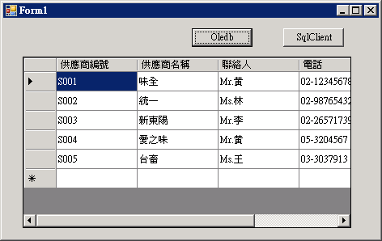

建立專案exp32-1
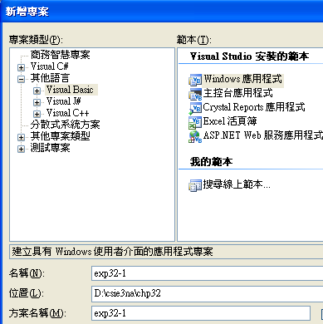

程式碼：
先下載Access2003資料庫：Northwind.mdb
使用MySQL Migration Toolkit
轉換成到mySQL上
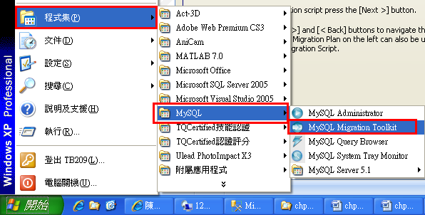
….
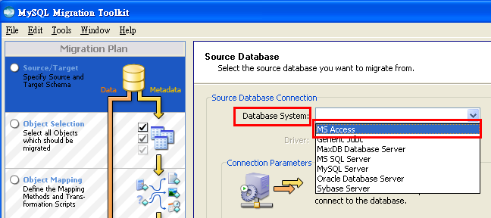
….
步驟2：在 Target Database 作 MyMySQL 設定，
本機請在 Hostname 填入 localhost
帳號：root
密碼：****
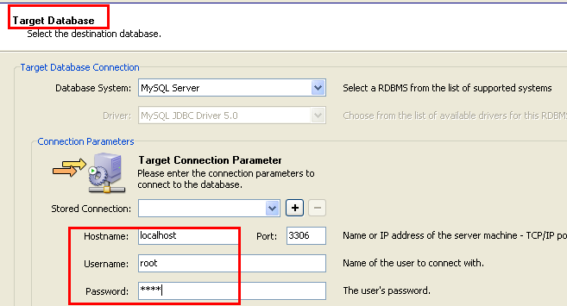

步驟3：第三階段 Object Mapping 按 Set Parameter 鍵作編碼設定，可以讓你避開亂碼問題。
- UTF-8 編碼請在選項中將設定分別改為 Multilanguage，
- Big5 編碼則分別選擇 User defined，並在欄位裡的項目修正為 charset=big5, collation=big5_chinese_ci
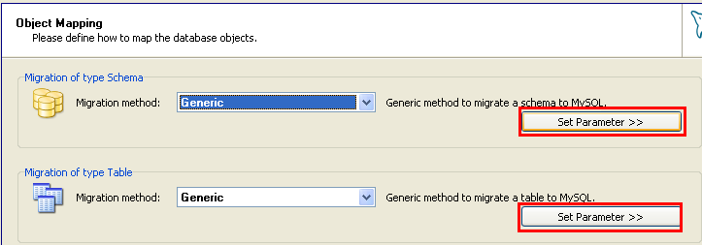

UTF-8 編碼的編碼設定
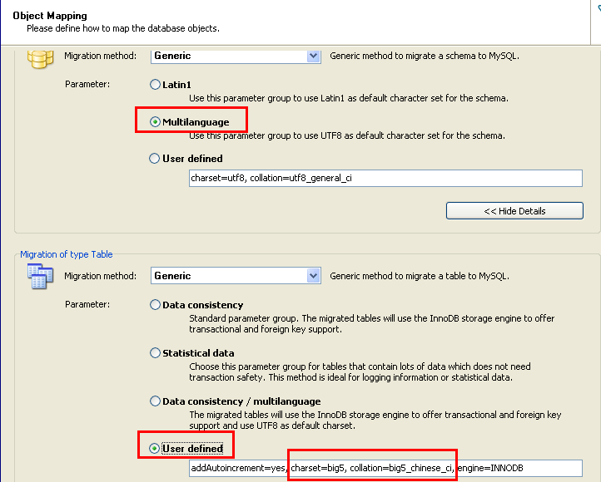

步驟4：接下來只需按 Next 一直到結束，轉換成功。

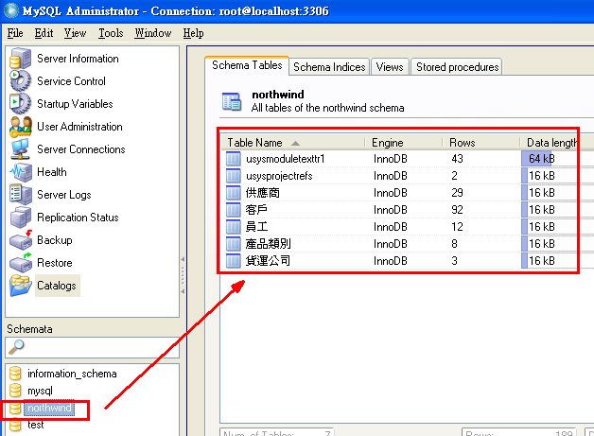

建立1個按鈕button：讀入MySQL檔案
然後在表單上建立DataGridView1物件

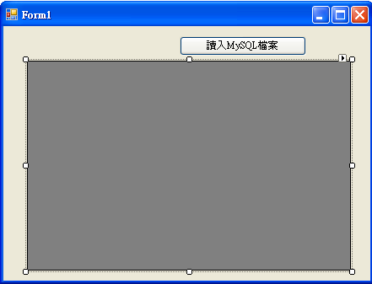

在最開頭引入VB.NET 資料庫連結的相關函式庫
Imports MySql.Data.MySqlClient

複製關鍵程式碼（以mySqlClient連線方法）
'連結 mySQL 資料庫
Dim str As String = "Server=localhost;database=資料庫名稱;User Id=帳戶名稱;Password=密碼;pooling=false;"
'Dim str As String = "Server=(local);database=資料庫名稱;User Id=帳戶名稱;Password=密碼;pooling=false;"
'Dim str As String = "Server=伺服器名稱SQLexpress;database=資料庫名稱;User Id=帳戶名稱;Password=密碼;pooling=false;"

Dim conn As MySqlConnection = New MySqlConnection (str)
conn.Open()

'查詢資料
Dim str1 As String = "select * from 資料表"
Dim adp1 As MySqlDataAdapter = New MySqlDataAdapter (str1, conn)

'將查詢結果放到記憶體set1上的"1a "表格內
Dim set1 As DataSet = New DataSet
adp1.Fill(set1, "1a")

'將記憶體的資料集合存放到視窗畫面上的DataGrid上
DataGridView1.DataSource = set1.Tables("1a")

'關閉資料庫的連結
conn.Close()

1 | Imports MySql.Data.MySqlClient
2
3 | Partial Class _Default
4 | Inherits System.Web.UI.Page
5
6 | Protected Sub Page_Load(ByVal sender As Object, ByVal e As System.EventArgs) Handles Me.Load
7 | Dim oConn As MySqlConnection
8 | Dim sConnStr As String
9 | Dim oDbAdapter As MySqlDataAdapter
10 | Dim oTable As Data.DataTable
11
12 | '資料庫連線字串
13 | sConnStr = String.Format("server={0};user id={1}; password={2}; database=mysql; pooling=false", _
14 | "資料庫", "帳號", "密碼")
15
16 | '開啟資料庫連線
17 | oConn = New MySqlConnection(sConnStr)
18 | oConn.Open()
19
20 | '切換資料庫
21 | oConn.ChangeDatabase("mysql")
22
23 | '執行 SQL 語法取得資料集
24 | oTable = New Data.DataTable()
25 | oDbAdapter = New MySqlDataAdapter("SELECT * FROM help_keyword", oConn)
26 | oDbAdapter.Fill(oTable)
27
28 | GridView1.DataSource = oTable
29 | GridView1.DataBind()
30 | End Sub
31
32 | End Class

修改後，最後在VB.NET上的完整程式碼寫法
Imports MySql.Data.MySqlClient
Public Class Form1

Private Sub Button1_Click(ByVal sender As System.Object, ByVal e As System.EventArgs) Handles Button1.Click
'連結mySQL 資料庫
Dim str As String = "Server=localhost;database=northwind;User Id=root;Password=root;pooling=false;"
'Dim str As String = "Server=(local);database= Northwind;User Id=帳戶名稱;Password=密碼;pooling=false;"
'Dim str As String = "Server=伺服器名稱SQLexpress;database= Northwind;User Id=帳戶名稱;Password=密碼;pooling=false;"

Dim conn As MySqlConnection = New MySqlConnection(str)
conn.Open()

'查詢資料
Dim str1 As String = "select * from 供應商"
Dim adp1 As MySqlDataAdapter = New MySqlDataAdapter(str1, conn)

'將查詢結果放到記憶體set1上的"1a "表格內
Dim set1 As DataSet = New DataSet
adp1.Fill(set1, "1a")

'將記憶體的資料集合存放到視窗畫面上的DataGrid上
DataGridView1.DataSource = set1.Tables("1a")

'關閉資料庫的連結
conn.Close()

End Sub
End Class

範例練習[exp2-2：建立VB.NET『Web網頁資料庫連線程式』（使用mySQL）

練習目標：

使用VB.NET2008『Web網頁應用程式』來製作

練習目標：
  - 練習資料庫的最常被應用之一：Web網頁資料庫連線程式
  - 自己撰寫程式碼來顯示資料庫內的紀錄
  - 練習資料庫：『mySQL』，的連線程式寫法
  - 練習如何使用『關鍵程式碼檔案』來輔助程式開發
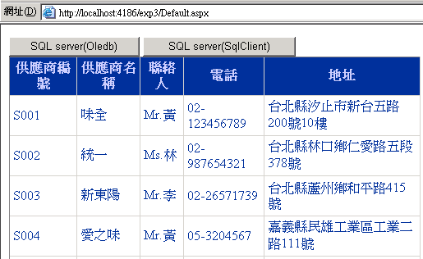

程式碼：
先下載Access2003資料庫：Northwind.mdb
使用MySQL Migration Toolkit
轉換成到mySQL上
….
….

先建立一個Label：資料庫內容明細
建立4個按鈕button：MySQL(Oledb), MySQL(SqlClient)
然後在表單上建立GridView1物件

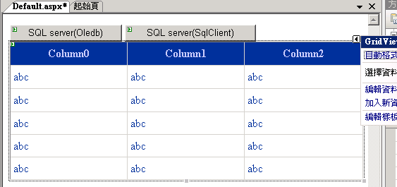

在最開頭引入VB.NET 資料庫連結的相關函式庫
Imports MySql.Data.MySqlClient

複製關鍵程式碼（以mySQL連線方法）
'連結 mySQL 資料庫
Dim str As String = "Server=localhost;database=資料庫名稱;User Id=帳戶名稱;Password=密碼;pooling=false;"
'Dim str As String = "Server=(local);database=資料庫名稱;User Id=帳戶名稱;Password=密碼;pooling=false;"
'Dim str As String = "Server=伺服器名稱SQLexpress;database=資料庫名稱;User Id=帳戶名稱;Password=密碼;pooling=false;"

Dim conn As MySqlConnection = New MySqlConnection (str)
conn.Open()

'查詢資料
Dim str1 As String = "select * from 資料表"
Dim adp1 As MySqlDataAdapter = New MySqlDataAdapter (str1, conn)

'將查詢結果放到記憶體set1上的"1a "表格內
Dim set1 As DataSet = New DataSet
adp1.Fill(set1, "1a")

'將記憶體的資料集合存放到視窗畫面上的DataGrid上
DataGridView1.DataSource = set1.Tables("1a")
GridView1.DataBind()

'關閉資料庫的連結
conn.Close()

修改後，最後在VB.NET上的完整程式碼寫法
Imports MySql.Data.MySqlClient

Partial Class _Default
Inherits System.Web.UI.Page

Protected Sub Button1_Click(ByVal sender As Object, ByVal e As System.EventArgs) Handles Button1.Click
'連結 mySQL 資料庫
Dim str As String = "Server=localhost;database= Northwind;User Id=帳戶名稱;Password=密碼;pooling=false;"
'Dim str As String = "Server=(local);database= Northwind;User Id=帳戶名稱;Password=密碼;pooling=false;"
'Dim str As String = "Server=伺服器名稱SQLexpress;database= Northwind;User Id=帳戶名稱;Password=密碼;pooling=false;"

Dim conn As MySqlConnection = New MySqlConnection (str)
conn.Open()

'查詢資料
Dim str1 As String = "select * from 供應商表"
Dim adp1 As MySqlDataAdapter = New MySqlDataAdapter (str1, conn)

'將查詢結果放到記憶體set1上的"1a "表格內
Dim set1 As DataSet = New DataSet
adp1.Fill(set1, "1a")

'將記憶體的資料集合存放到視窗畫面上的DataGrid上
GridView1.DataSource = set1.Tables("1a")
GridView1.DataBind()

'關閉資料庫的連結
conn.Close()

End Sub
End Class

範例練習[exp2-5]：查詢單筆紀錄（Windows資料庫連線程式，使用MySQL）

使用VB.NET『Windows視窗應用程式』來製作

練習目標：
  - 自己撰寫程式碼來顯示資料庫內的紀錄
  - 輸入查詢姓名字串→查詢單筆紀錄
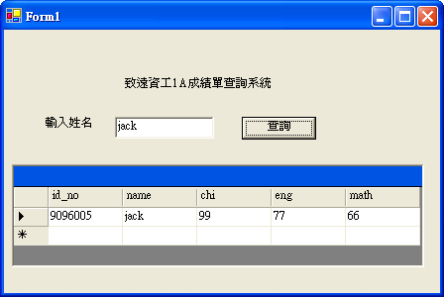

關鍵技術：

SQL查詢『特殊字串』語法

Select * from 1a where name = ‘jack’

當有變數時的SQL查詢語法（VB.NET）

Select * from 1a where name = ‘” & textBox1.text & “’”

當有變數時的SQL查詢語法（C＃）

Select * from 1a where name = ‘” + textBox1.text + “’”

程式碼：
先下載資料庫：Northwind.mdf
附加到SQL sever上

建立一個Label：致遠資工1A成績單查詢系統
建立一個Label：輸入姓名
建立一個textBox, 一個按鈕：查詢
然後在表單上建立DataGridView1物件

在最開頭引入VB.NET 資料庫連結的相關函式庫
Imports System.Data
Imports System.Data.OleDb
Imports System.Data.SqlClient

複製關鍵程式碼（以SqlClient連線方法）
'連結資料庫
'##################################################################
'####### MySQL 2005 #######################################
'####### 以 Windows 驗證登入帳戶 （3種方法）#######################
Dim str As String = "Server=localhost;database=資料庫名稱;User Id=帳戶名稱;Password=密碼;Integrated Security=SSPI;"
'Dim str As String = "Server=(local);database=資料庫名稱;User Id=帳戶名稱;Password=密碼;Integrated Security=SSPI;"
'Dim str As String = "Server=伺服器名稱SQLexpress;database=資料庫名稱;User Id=帳戶名稱;Password=密碼;Integrated Security=SSPI;"

'##################################################################
'####### 以 MySQL 驗證登入帳戶 （3種方法）###################
'Dim str As String = "Server=localhost;database=資料庫名稱;User Id=帳戶名稱;Password=密碼;"
'Dim str As String = "Server=伺服器名稱SQLexpress;database=資料庫名稱;User Id=帳戶名稱;Password=密碼;"
'Dim str As String = "Persist Security Info=False;User ID=帳戶名稱;Password=密碼;Initial Catalog=資料庫名稱;Server=localhost"

Dim conn As SqlConnection = New SqlConnection(str)
conn.Open()

'查詢資料
Dim str1 As String = " Select * from 資料表 where name = 'jack'"
Dim adp1 As SqlDataAdapter = New SqlDataAdapter(str1, conn)

'將查詢結果放到記憶體set1上的"1a "表格內
Dim set1 As DataSet = New DataSet
adp1.Fill(set1, "1a")

'將記憶體的資料集合存放到視窗畫面上的DataGridView上
DataGridView1.DataSource = set1.Tables("1a")

'關閉資料庫的連結
conn.Close()

修改後的程式碼
'##### SqlClient連線 程式碼 #####

'連結資料庫
'##################################################################
'####### MySQL 2005 #######################################
'####### 以 windows 驗證登入帳戶 （3種方法）#######################
Dim str As String = "Server=localhost;database= Northwind;User Id=Administrator;Password=pw123;Integrated Security=SSPI;"
'Dim str As String = "Server=(local);database=company_1;User Id=Administrator;Password=pw123;Integrated Security=SSPI;"
'Dim str As String = "Server=PUTQC;database=company_1;User Id=Administrator;Password=pw123;Integrated Security=SSPI;"

'##################################################################
'####### 以 MySQL 驗證登入帳戶 （3種方法）###################
'Dim str As String = "Server=localhost;database=company_1;User Id=csie4c;Password=R99@tchairman;"
'Dim str As String = "Server=PUTQC;database=company_1;User Id=csie4c;Password=R99@tchairman;"
'Dim str As String = "Persist Security Info=False;User ID=csie4c;Password=R99@tchairman;Initial Catalog=company_1;Server=localhost"

Dim conn As SqlConnection = New SqlConnection(str)
conn.Open()

'查詢資料
Dim str1 As String = "select * from 1a where name ='" & TextBox1.Text & "'"
Dim adp1 As SqlDataAdapter = New SqlDataAdapter(str1, conn)

'將查詢結果放到記憶體set1上的"1a "表格內
Dim set1 As DataSet = New DataSet
adp1.Fill(set1, "1a")

'將記憶體的資料集合存放到視窗畫面上的DataGridView上
DataGridView1.DataSource = set1.Tables("1a")

'關閉資料庫的連結
conn.Close()

範例練習[exp2-5]：（-2 接續前一題）將查詢的紀錄，以textBox欄位來顯示（Windows資料庫連線程式，使用MySQL）

使用VB.NET『Windows視窗應用程式』來製作

練習目標：
  - 將查詢的紀錄，以textBox欄位來顯示
  - Copy 文字：學號、姓名、國文、英文、數學
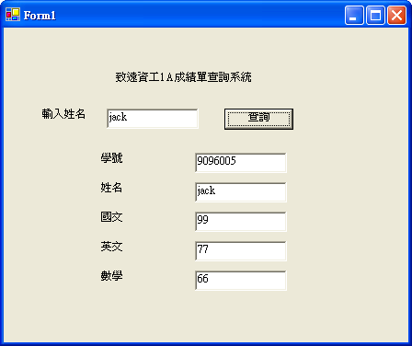

關鍵技術：

如果不將查詢的結果以DataGridView顯示，而是以單獨的每一個記錄顯示（例如顯示在TextBox）

方法1：要先將查詢的DataSet1.Table(“1a”).Row(0)(0)來直接指定這個表格內的資料
DataSet1.Table(“1a”).Rows(0)(0) | DataSet1.Table(“1a”).Rows[0][1] | ….. | ….. | DataSet1.Table(“1a”).Rows[0][j]
DataSet1.Table(“1a”).Rows(1)(0)
DataSet1.Table(“1a”).Rows(2)(0)
…..
DataSet1.Table(“1a”).Rows(i)(0) |  |  |  | DataSet1.Table(“1a”).Rows[i][j]

DataSet1 - - - 1a
id_no | name | chi | eng | math
9096001 | peter | 80 | 60 | 100
9096002 | mike | 45 | 99 | 69
9096003 | marry | 70 | 88 | 99
9096004 | john | 88 | 88 | 44
9096005 | jack | 99 | 77 | 66
9096006 | tom | 100 | 66 | 77

方法2：要先將查詢的…..來直接指定這個表格內的資料

DataSet1.Table(“1a”).Row(0)(“id_no”)

DataSet1.Table(“1a”).Row(0)(“name”)

DataSet1.Table(“1a”).Row(0)(“chi”)

DataSet1.Table(“1a”).Row(0)(“eng”)

DataSet1.Table(“1a”).Row(0)(“math”)

方法3：要先將查詢的DataSet1.Table(“1a”)儲存到一個DataTable物件來，如此即可使用表格的方式來指定某個特定位置

DataTable table1 = dataset1.Tables("1a");
table1.Rows(0)(0) | table1.Rows[0][1] | table1.Rows[0][2] | ….. | ….. | table1.Rows[0][j]
table1.Rows(1)(0)
table1.Rows(2)(0)
…..
table1.Rows(i)(0) |  |  |  |  | table1.Rows[i][j]

DataSet1 - - - - 1a
id_no | name | chi | eng | math
9096001 | peter | 80 | 60 | 100
9096002 | mike | 45 | 99 | 69
9096003 | marry | 70 | 88 | 99
9096004 | john | 88 | 88 | 44
9096005 | jack | 99 | 77 | 66
9096006 | tom | 100 | 66 | 77

DataTable的資料總筆數 (i)

table1.Rows.Count

程式碼：
先下載資料庫：Northwind.mdf
附加到SQL sever上
建立一個Label：致遠資工1A成績單查詢系統
建立一個Label：輸入姓名
建立一個textBox, 一個按鈕：查詢
然後在表單上建立5個textBox

在最開頭引入VB.NET 資料庫連結的相關函式庫
Imports System.Data
Imports System.Data.OleDb
Imports System.Data.SqlClient

複製關鍵程式碼（以SqlClient連線方法）
'連結資料庫
'##################################################################
'####### MySQL 2005 #######################################
'####### 以 Windows 驗證登入帳戶 （3種方法）#######################
Dim str As String = "Server=localhost;database=資料庫名稱;User Id=帳戶名稱;Password=密碼;Integrated Security=SSPI;"
'Dim str As String = "Server=(local);database=資料庫名稱;User Id=帳戶名稱;Password=密碼;Integrated Security=SSPI;"
'Dim str As String = "Server=伺服器名稱SQLexpress;database=資料庫名稱;User Id=帳戶名稱;Password=密碼;Integrated Security=SSPI;"

'##################################################################
'####### 以 MySQL 驗證登入帳戶 （3種方法）###################
'Dim str As String = "Server=localhost;database=資料庫名稱;User Id=帳戶名稱;Password=密碼;"
'Dim str As String = "Server=伺服器名稱SQLexpress;database=資料庫名稱;User Id=帳戶名稱;Password=密碼;"
'Dim str As String = "Persist Security Info=False;User ID=帳戶名稱;Password=密碼;Initial Catalog=資料庫名稱;Server=localhost"

Dim conn As SqlConnection = New SqlConnection(str)
conn.Open()

'查詢資料
Dim str1 As String = " Select * from 資料表 where name = 'jack'"
Dim adp1 As SqlDataAdapter = New SqlDataAdapter(str1, conn)

'將查詢結果放到記憶體set1上的"1a "表格內
Dim set1 As DataSet = New DataSet
adp1.Fill(set1, "1a")

'將記憶體的資料集合存放到視窗畫面上的DataGridView上
DataGridView1.DataSource = set1.Tables("1a")

'關閉資料庫的連結
conn.Close()

修改後的程式碼
Private Sub Button1_Click(ByVal sender As System.Object, ByVal e As System.EventArgs) Handles Button1.Click
'##### SqlClient連線 程式碼 #####

'連結資料庫
'##################################################################
'####### MySQL 2005 #######################################
'####### 以 windows 驗證登入帳戶 （3種方法）#######################
Dim str As String = "Server=localhost;database= Northwind;User Id=Administrator;Password=pw123;Integrated Security=SSPI;"
'Dim str As String = "Server=(local);database=company_1;User Id=Administrator;Password=pw123;Integrated Security=SSPI;"
'Dim str As String = "Server=PUTQC;database=company_1;User Id=Administrator;Password=pw123;Integrated Security=SSPI;"

'##################################################################
'####### 以 MySQL 驗證登入帳戶 （3種方法）###################
'Dim str As String = "Server=localhost;database=company_1;User Id=csie4c;Password=R99@tchairman;"
'Dim str As String = "Server=PUTQC;database=company_1;User Id=csie4c;Password=R99@tchairman;"
'Dim str As String = "Persist Security Info=False;User ID=csie4c;Password=R99@tchairman;Initial Catalog=company_1;Server=localhost"

Dim conn As SqlConnection = New SqlConnection(str)
conn.Open()

'查詢資料
Dim str1 As String = "select * from 1a where name ='" & TextBox1.Text & "'"
Dim adapter1 As OleDbDataAdapter = New OleDbDataAdapter(str1, conn)

'將查詢結果放到記憶體dataset1上的"1a-score"表格內
Dim dataset1 As DataSet = New DataSet
adapter1.Fill(dataset1, "1a-score")

'將記憶體的資料集合存放到視窗畫面上的DataGridView上
TextBox2.Text = dataset1.Tables("1a-score").Rows(0)(0)
TextBox3.Text = dataset1.Tables("1a-score").Rows(0)(1)
TextBox4.Text = dataset1.Tables("1a-score").Rows(0)(2)
TextBox5.Text = dataset1.Tables("1a-score").Rows(0)("eng")
TextBox6.Text = dataset1.Tables("1a-score").Rows(0)("math")

'關閉資料庫的連結
conn.Close()
End Sub

範例練習[exp2-6]：『新增、修改、刪除、查詢』的綜合性資料庫程式系統（Windows資料庫連線程式，使用MySQL）

使用VB.NET『Windows視窗應用程式』來製作

練習目標：
  - 1A成績單『新增、修改、刪除、查詢』的綜合性程式介面系統
  - 查詢功能、顯示全部
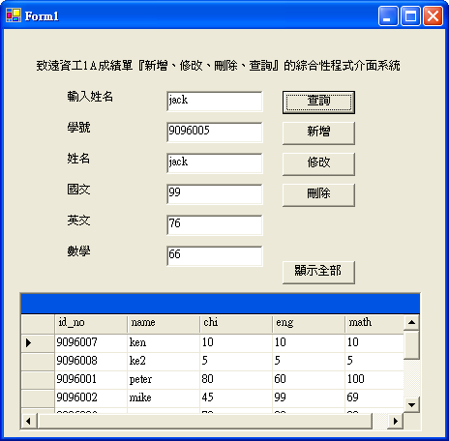
  - 新增功能
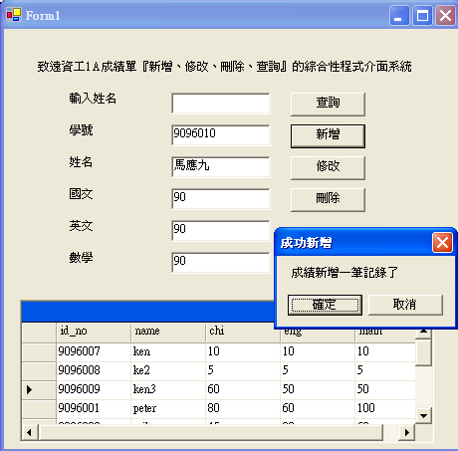
  - 刪除功能
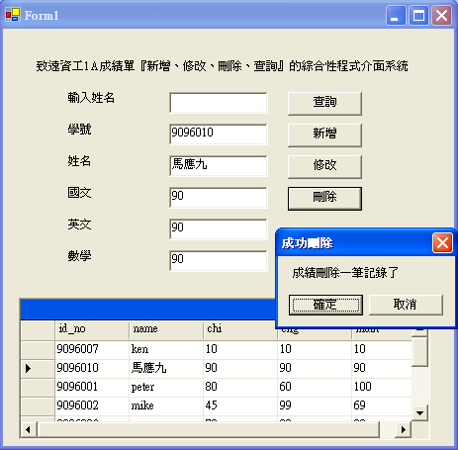
  - 修改功能
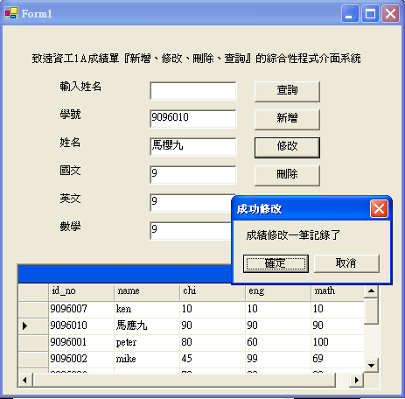

關鍵技術：

查詢

SQL查詢『某紀錄』語法

Select * from 1a where name = ‘jack’

當有變數時的SQL查詢語法（VB.NET）

“Select * from 1a where name = ‘” & textBox1.text & “’”

刪除

SQL刪除『某紀錄』語法

delete * from 1a where name = ‘jack’

當有變數時的SQL刪除語法（VB.NET）

“delete * from 1a where name = ‘” & textBox1.text & “’”

新增

SQL新增『某紀錄』語法

Insert Into 1a(name,chi)Values(‘jack’,90)

當有變數時的SQL新增語法（VB.NET）

“Insert Into 1a(name,chi)Values ‘” & textBoxName.text & “’,” & Int32.Parse(textBoxName.text) & “)”;”

修改

SQL修改『某紀錄』語法

Update 1a set name = ‘jack’, chi = 90 where id_no=’90001’

當有變數時的SQL修改語法（VB.NET）

“Update 1a set name = '" & textBoxName.Text & "', chi = " & Int32.Parse(textBoxChi.Text) & " where id_no=' " & textBoxNo.Text & "'";

注意2：什麼時候要用單引號『’』，什麼時候不用加呢

字串： 字串前後要加上 ‘ 單引號
Values('" & txt_5_PrjCode.Text & "')”

數值：數值前後要不用加，但是所引用的textbox.text要先用Int32.Parse轉換成數值格式
Values(" & Int32.Parse (txt_5_Period.Text) & "')”

日期：字串前後要加上 ‘ 單引號，所引用的textbox.text要先用DateTime.Parse轉換成日期格式
Values('" & DateTime.Parse(txt_5_BeginDay.Text) & "')”

程式碼：
先下載資料庫：Northwind.mdf
附加到SQL sever上

建立一個Label：致遠資工1A成績單『新增、修改、刪除、查詢』的綜合性程式介面系統
建立一個Label：輸入姓名
建立一個textBox, 一個按鈕：查詢
然後在表單上建立DataGridView1物件
然後在表單上建立5個textBox

在最開頭引入VB.NET 資料庫連結的相關函式庫
Imports System.Data
Imports System.Data.OleDb
Imports System.Data.SqlClient

複製關鍵程式碼（以SqlClient連線方法）
要複製的有

//查詢『某紀錄』複製程式碼
//刪除『某紀錄』複製程式碼
//新增『某紀錄』複製程式碼
//修改『某紀錄』複製程式碼

程式碼在此省略
…..

修改後的程式碼
//顯示一筆資料表內容
Private Sub Button1_Click(ByVal sender As System.Object, ByVal e As System.EventArgs) Handles Button1.Click
'##### SqlClient連線 程式碼 #####

'連結資料庫
'##################################################################
'####### MySQL 2005 #######################################
'####### 以 windows 驗證登入帳戶 （3種方法）#######################
Dim str As String = "Server=localhost;database= Northwind;User Id=Administrator;Password=pw123;Integrated Security=SSPI;"
'Dim str As String = "Server=(local);database=company_1;User Id=Administrator;Password=pw123;Integrated Security=SSPI;"
'Dim str As String = "Server=PUTQC;database=company_1;User Id=Administrator;Password=pw123;Integrated Security=SSPI;"

'##################################################################
'####### 以 MySQL 驗證登入帳戶 （3種方法）###################
'Dim str As String = "Server=localhost;database=company_1;User Id=csie4c;Password=R99@tchairman;"
'Dim str As String = "Server=PUTQC;database=company_1;User Id=csie4c;Password=R99@tchairman;"
'Dim str As String = "Persist Security Info=False;User ID=csie4c;Password=R99@tchairman;Initial Catalog=company_1;Server=localhost"

Dim conn As SqlConnection = New SqlConnection(str)
conn.Open()

'查詢資料
Dim str1 As String = "select * from 1a where name ='" & TextBox1.Text & "'"
Dim adapter1 As OleDbDataAdapter = New OleDbDataAdapter(str1, conn)

'將查詢結果放到記憶體dataset1上的"1a-score"表格內
Dim dataset1 As DataSet = New DataSet
adapter1.Fill(dataset1, "1a-score")

'將記憶體的資料集合存放到視窗畫面上的DataGridView上
TextBox2.Text = dataset1.Tables("1a-score").Rows(0)(0)
TextBox3.Text = dataset1.Tables("1a-score").Rows(0)(1)
TextBox4.Text = dataset1.Tables("1a-score").Rows(0)(2)
TextBox5.Text = dataset1.Tables("1a-score").Rows(0)("eng")
TextBox6.Text = dataset1.Tables("1a-score").Rows(0)("math")

'關閉資料庫的連結
conn.Close()
End Sub

//顯示全部資料表內容
Private Sub Button5_Click(ByVal sender As System.Object, ByVal e As System.EventArgs) Handles Button5.Click
'##### SqlClient連線 程式碼 #####

'連結資料庫
'##################################################################
'####### MySQL 2005 #######################################
'####### 以 windows 驗證登入帳戶 （3種方法）#######################
Dim str As String = "Server=localhost;database= Northwind;User Id=Administrator;Password=pw123;Integrated Security=SSPI;"
'Dim str As String = "Server=(local);database=company_1;User Id=Administrator;Password=pw123;Integrated Security=SSPI;"
'Dim str As String = "Server=PUTQC;database=company_1;User Id=Administrator;Password=pw123;Integrated Security=SSPI;"

'##################################################################
'####### 以 MySQL 驗證登入帳戶 （3種方法）###################
'Dim str As String = "Server=localhost;database=company_1;User Id=csie4c;Password=R99@tchairman;"
'Dim str As String = "Server=PUTQC;database=company_1;User Id=csie4c;Password=R99@tchairman;"
'Dim str As String = "Persist Security Info=False;User ID=csie4c;Password=R99@tchairman;Initial Catalog=company_1;Server=localhost"

Dim conn As SqlConnection = New SqlConnection(str)
conn.Open()

'查詢資料
Dim str1 As String = "select * from 1a"
Dim adapter1 As OleDbDataAdapter = New OleDbDataAdapter(str1, conn)

'將查詢結果放到記憶體dataset1上的"1a-score"表格內
Dim dataset1 As DataSet = New DataSet
adapter1.Fill(dataset1, "1a-score")

'將記憶體的資料集合存放到視窗畫面上的DataGridView上
DataGridView1.DataSource = dataset1.Tables("1a-score")

'關閉資料庫的連結
conn.Close()

End Sub

"Update 1a set id_no = '" + textBoxNo.Text + "', name = '" + textBoxName.Text + "', chi = " + Int32.Parse(textBoxChi.Text) + " ,eng =" + Int32.Parse(textBoxEng.Text) + ", math=" + Int32.Parse(textBoxMath.Text) + " where id_no= '" + textBoxNo.Text + "'"
//修改一筆資料內容
Private Sub Button4_Click(ByVal sender As System.Object, ByVal e As System.EventArgs) Handles Button4.Click
'##### SqlClient連線 程式碼 #####

'連結資料庫
'##################################################################
'####### MySQL 2005 #######################################
'####### 以 windows 驗證登入帳戶 （3種方法）#######################
Dim str As String = "Server=localhost;database= Northwind;User Id=Administrator;Password=pw123;Integrated Security=SSPI;"
'Dim str As String = "Server=(local);database=company_1;User Id=Administrator;Password=pw123;Integrated Security=SSPI;"
'Dim str As String = "Server=PUTQC;database=company_1;User Id=Administrator;Password=pw123;Integrated Security=SSPI;"

'##################################################################
'####### 以 MySQL 驗證登入帳戶 （3種方法）###################
'Dim str As String = "Server=localhost;database=company_1;User Id=csie4c;Password=R99@tchairman;"
'Dim str As String = "Server=PUTQC;database=company_1;User Id=csie4c;Password=R99@tchairman;"
'Dim str As String = "Persist Security Info=False;User ID=csie4c;Password=R99@tchairman;Initial Catalog=company_1;Server=localhost"

Dim conn As SqlConnection = New SqlConnection(str)
conn.Open()

'修改資料庫內的記錄
' 設定修改記錄的 SQL語法及資料庫執行指令OleDbCommand
Dim str1 As String = "Update 1a set id_no = '" & TextBox2.Text & "', name = '" & TextBox3.Text & "', chi = " & Int32.Parse(TextBox4.Text) & " ,eng =" & Int32.Parse(TextBox5.Text) & ", math=" & Int32.Parse(TextBox6.Text) & " where id_no= '" & TextBox2.Text & "'"

Dim cmd As OleDbCommand = New OleDbCommand(str1, conn)

'執行資料庫指令OleDbCommand
cmd.ExecuteNonQuery()

'關閉資料庫的連結
conn.Close()

'顯示成功修改記錄的訊息()
MessageBox.Show("成績修改一筆記錄了", "成功修改", MessageBoxButtons.OKCancel, MessageBoxIcon.Information)

End Sub

//新增一筆資料
Private Sub Button2_Click(ByVal sender As System.Object, ByVal e As System.EventArgs) Handles Button2.Click
'連結資料庫
Dim str As String = "Provider=Microsoft.Jet.Oledb.4.0;Data source=score.mdb"
Dim conn As OleDbConnection = New OleDbConnection(str)
conn.Open()

//新增記錄到資料庫內
// 設定新增記錄的 SQL語法 及資料庫執行指令OleDbCommand
Dim str1 As String = "Insert Into 1a(id_no,name,chi,eng,math)Values('" & TextBox1.Text & "','" & TextBox2.Text & "'," & Int32.Parse(TextBox3.Text) & "," & Int32.Parse(TextBox4.Text) & "," & Int32.Parse(TextBox5.Text) & ")"

'執行資料庫指令OleDbCommand
cmd.ExecuteNonQuery()

'關閉資料庫的連結
conn.Close()

'顯示成功新增記錄的訊息()
MessageBox.Show("成績新增一筆記錄了", "成功新增", MessageBoxButtons.OKCancel,MessageBoxIcon.Information)

End Sub

//刪除一筆資料
Private Sub Button3_Click(ByVal sender As System.Object, ByVal e As System.EventArgs) Handles Button3.Click
'連結資料庫
Dim str As String = "Provider=Microsoft.Jet.Oledb.4.0;Data source=score.mdb"
Dim conn As OleDbConnection = New OleDbConnection(str)
conn.Open()

'刪除資料庫內的記錄 --- 刪除編號為textbox2 內編號的記錄
' 設定刪除記錄的 SQL語法 及資料庫執行指令OleDbCommand
Dim str1 As String = "delete * from 1a where id_no= '" & textBox2.Text & "'"
Dim cmd As OleDbCommand = New OleDbCommand(str1, conn)

'執行資料庫指令OleDbCommand
cmd.ExecuteNonQuery()

'關閉資料庫的連結
conn.Close()

'顯示成功刪除記錄的訊息()
MessageBox.Show("成績刪除一筆記錄了", "成功刪除", MessageBoxButtons.OKCancel,MessageBoxIcon.Information)

End Sub

範例練習[exp2-7]：結合『下拉式選單』來查循資料庫（Windows資料庫連線程式，使用MySQL）

使用VB.NET『Windows視窗應用程式』來製作

練習目標：
  - 製作可以結合『下拉式選單』來查循資料庫
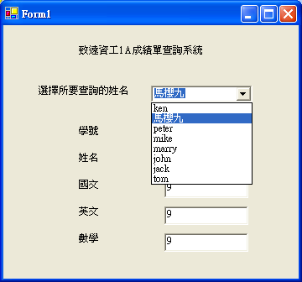

複製文字：
致遠資工1A成績查詢系統
選擇所要查詢的姓名
學號、姓名、國文、英文、數學

關鍵技術：

宣告公用變數的方法:

將變數寫在副程式外面即可

Dim table1 As DataTable = New DataTable

'或是 Dim table1 As New DataTable

如何將資料表name欄位的所有資料加到comboBox上

comboBox1.DataSource = table1;

comboBox1.DisplayMember = "name";

當改變點選comboBox的項目後，所會執行的副程式

comboBox1_SelectedIndexChanged

如何辨別所點選comboBox的項目是第幾個

ComboBox1.SelectedIndex

如何將所點選comboBox的項目對應到其他相同筆數的欄位上上
TextBox1.Text = table1.Rows(ComboBox1.SelectedIndex)("id_no")
TextBox2.Text = table1.Rows(ComboBox1.SelectedIndex)("name")
TextBox3.Text = table1.Rows(ComboBox1.SelectedIndex)("chi")
TextBox4.Text = table1.Rows(ComboBox1.SelectedIndex)("eng")
TextBox5.Text = table1.Rows(ComboBox1.SelectedIndex)("math")

程式碼：
先下載資料庫：Northwind.mdf
附加到SQL sever上

（畫面可以另外開啟 Ex9_4 後，複製該視窗的元件到此範例）

建立一個Label：致遠資工1A成績單查詢系統
建立一個Label：選擇所要查詢的姓名
建立一個下拉式選單：comboBox
然後在表單上建立5個textBox

在最開頭引入VB.NET 資料庫連結的相關函式庫
Imports System.Data
Imports System.Data.OleDb
Imports System.Data.SqlClient

複製關鍵程式碼（以SqlClient連線方法）
'連結資料庫
'##################################################################
'####### MySQL 2005 #######################################
'####### 以 Windows 驗證登入帳戶 （3種方法）#######################
Dim str As String = "Server=localhost;database=資料庫名稱;User Id=帳戶名稱;Password=密碼;Integrated Security=SSPI;"
'Dim str As String = "Server=(local);database=資料庫名稱;User Id=帳戶名稱;Password=密碼;Integrated Security=SSPI;"
'Dim str As String = "Server=伺服器名稱SQLexpress;database=資料庫名稱;User Id=帳戶名稱;Password=密碼;Integrated Security=SSPI;"

'##################################################################
'####### 以 MySQL 驗證登入帳戶 （3種方法）###################
'Dim str As String = "Server=localhost;database=資料庫名稱;User Id=帳戶名稱;Password=密碼;"
'Dim str As String = "Server=伺服器名稱SQLexpress;database=資料庫名稱;User Id=帳戶名稱;Password=密碼;"
'Dim str As String = "Persist Security Info=False;User ID=帳戶名稱;Password=密碼;Initial Catalog=資料庫名稱;Server=localhost"

Dim conn As SqlConnection = New SqlConnection(str)
conn.Open()

'查詢資料
Dim str1 As String = "select * from 資料表"
Dim adp1 As SqlDataAdapter = New SqlDataAdapter(str1, conn)

'將查詢結果放到記憶體set1上的"1a "表格內
Dim set1 As DataSet = New DataSet
adp1.Fill(set1, "1a")

'將記憶體的資料集合存放到視窗畫面上的DataGrid上
DataGridView1.DataSource = set1.Tables("1a")

'關閉資料庫的連結
conn.Close()

修改後，最後在VB.NET上的完整程式碼寫法
'宣告公用變數 （方便下拉式選單的副程式也可以使用查循結果）
Dim table1 As DataTable = New DataTable
'或是 Dim table1 As New DataTable

Private Sub Form1_Load(ByVal sender As System.Object, ByVal e As System.EventArgs) Handles MyBase.Load
'連結資料庫
'####### MySQL 2005 ##############
'####### 以 windows 驗證登入帳戶 ###########################################################
Dim str As String = "Provider=sqloledb;Data Source=PUTQC;Initial Catalog= Northwind;User Id=Administrator;Password=pw123;Integrated Security=SSPI;"

'##################################################################
'####### 以 MySQL 驗證登入帳戶 ###########################################################
'Dim str As String = "Provider=sqloledb;Data Source=PUTQC;Initial Catalog=company_1;User Id=csie4c;Password=R99@tchairman;"
'Dim str As String = "Provider=SQLNCLI.1;Data Source=PUTQC;Initial Catalog=company_1;User Id=csie4c;Password=R99@tchairman;"

Dim conn As OleDbConnection = New OleDbConnection(Str)
conn.Open()

'查詢1a資料
Dim str1 As String = "select * from 1a"
Dim adapter1 As OleDbDataAdapter = New OleDbDataAdapter(str1, conn)

'將查詢結果放到記憶體dataset1上的"1a-score"表格內
Dim dataset1 As DataSet = New DataSet
adapter1.Fill(dataset1, "1a-score")

'--方法1--設定下拉式選單所要顯示的欄位由表格的內的"name"欄位來填入
'Dim i As Integer
'For i = 0 To dataset1.Tables("1a-score").Rows.Count - 1
' ComboBox1.Items.Add(dataset1.Tables("1a-score").Rows(i)("name"))
'Next

'--方法2--設定下拉式選單的資料來源為"1a-score"的表格，與其所要顯示的欄位為"name"
'ComboBox1.DataSource = dataset1.Tables("1a-score")
'ComboBox1.DisplayMember = "name"

'--方法3--設定下拉式選單的資料來源為table1的表格，與其所要顯示的欄位為"name"
' 將查詢傳送到公用的 DataTable
table1 = dataset1.Tables("1a-score")
ComboBox1.DataSource = table1
ComboBox1.DisplayMember = "name"

'關閉資料庫的連結
conn.Close()
End Sub

Private Sub ComboBox1_SelectedIndexChanged(ByVal sender As System.Object, ByVal e As System.EventArgs) Handles ComboBox1.SelectedIndexChanged
' 在每個文字方塊顯示『下拉式選單』選擇後的該筆記錄各欄位資料
' 如何知道是選擇了下拉式選單中的第幾個呢？comboBox1.SelectedInde

TextBox1.Text = table1.Rows(ComboBox1.SelectedIndex)("id_no")
TextBox2.Text = table1.Rows(ComboBox1.SelectedIndex)("name")
TextBox3.Text = table1.Rows(ComboBox1.SelectedIndex)("chi")
TextBox4.Text = table1.Rows(ComboBox1.SelectedIndex)("eng")
TextBox5.Text = table1.Rows(ComboBox1.SelectedIndex)("math")
End Sub

